Fixação química do CO2 utilizando um grafenosilicato denominado MRD-1 contendo o sólido iônico C16MI.Cl como catalisador

Paloma Truccolo Reato1*, Adriele Sabrina Todero1, Fabiana de Oliveira Pereira1, Rudi Clério Vedi1, Diana Exenberger Finkler2, Alexander Junges1, Rogério Marcos Dallago1 e Marcelo Luis Mignoni1

1Universidade Regional Integrada do Alto Uruguai e das Missões, Campus de Erechim – Av. Sete de Setembro, 1621, Bairro Fátima, Erechim, Rio Grande do Sul, Brasil.

2 Marina Tecnologia, Av. Edgar Hoffmeister, 600 - SL 108 - I, Campo Bom - Rio Grande do Sul, Brasil.

*palomareato@gmail.com

Resumo/Abstract

RESUMO - Buscar meios efetivos de reduzir a emissão de CO2 para a atmosfera sem prejudicar o desenvolvimento da economia é um desafio a ser superado pelo meio acadêmico e empresarial. O objetivo deste trabalho é sintetizar um grafenosilicato com topologia MCM (MCM-48) utilizando o sólido iônico cloreto de 1-hexadecil-3- metilimidazólio, [C16MI].Cl, como agente direcionador de estrutura e aplicá-lo como catalisador na reação de cicloadição do CO2 em óxido de propileno a fim de produzir carbonato de propileno. O grafenosilicato sintetizado neste estudo que apresentou maior área superficial, volume e tamanho de poro foi a MCM-48/5% grafeno, sendo esses valores, respectivamente, 1163 m2g-1, 9.93 cm3g-1 e 2.26 Å. No que diz respeito à aplicação na fixação química do CO2, ponderando os resultados em termos de rendimento e de seletividade em carbonato de propileno, a MCM-48/10% grafeno apresentou os melhores resultados, sendo esses, respectivamente, 93,24% e 97%. Os materiais sintetizados desempenharam alta atividade catalítica na carbonatação do óxido de propileno, provando ser catalisadores extremamente eficientes e promissores.

*Palavras-chave:* Dióxido de carbono, epóxidos, grafeno, líquido iônico, materiais mesoporosos.

ABSTRACT - Seeking effective ways to reduce CO2 emissions into the atmosphere without harming the development of the economy is a challenge to be overcome by academia and business. The objective of this work is to synthesize a graphenesilicate with MCM topology (MCM-48) using the ionic solid 1-hexadecyl-3-methylimidazolium chloride, [C16MI].Cl, as a structure directing agent and to apply it as a catalyst in the reaction of cycloaddition of CO2 to propylene oxide to produce propylene carbonate. The graphenesilicate synthesized in this study that presented the highest surface area, volume and pore size was MCM-48/5% graphene, these values being, respectively, 1163 m2g-1, 9.93 cm3g-1 and 2.26 Å. With regard to the application in the chemical fixation of CO2, weighing the results in terms of yield and selectivity in propylene carbonate, MCM-48/10% graphene presented the best results, these being, respectively, 93.24% and 97%. The synthesized materials performed high catalytic activity in the carbonation of propylene oxide, proving to be extremely efficient and promising catalysts.

*Keywords: Carbon dioxide, epoxides, graphene, ionic liquid, mesoporous materials.*

## Introdução

Ao longo dos anos o mundo vem sofrendo as consequências resultantes de mudanças climáticas causadas pelo aumento dos níveis atmosféricos de gases do efeito estufa. O dióxido de carbono (CO2) já foi identificado como um dos principais contribuintes no aquecimento global, correspondendo a mais de 65% do total anual de emissões desses gases [1]. Buscar meios de reduzir efetivamente a emissão de CO2 enquanto a economia continua a ser desenvolvida tornou-se um grande desafio a ser superado pelo meio acadêmico e empresarial [2]. Nesse sentido, há muito esforço sendo dedicado no desenvolvimento de tecnologias eficazes a fim de converter CO2 em produtos de valor agregado [3]. O dióxido de carbono é uma abundante matéria-prima de C1, além de ser não tóxico, não combustível e considerado uma fonte de carbono verde para diversos processos [3–5]. A síntese de carbonato de propileno a partir do CO2 é um meio eficiente de utilizar esse composto racionalmente e, ainda, reduzir as emissões de carbono [2].

As rotas sintéticas para a carbonatação incluem transesterificação, fosgenação tradicional e cicloadição de dióxido de carbono a epóxido, sendo essa última a atualmente mais pesquisada devido a eficiência na transformação e conversão atômica a partir do CO2, o qual é um composto renovável, de baixo custo e, como já mencionado, ainda contribui com a redução na sua emissão para a atmosfera [6]. Carbonatos cíclicos são compostos orgânicos de vasta aplicação como solvente polar aprótico, intermediários químicos, precursor de polímeros, eletrólito para baterias de íon-lítio, indústria farmacêutica, entre outros [3]. Esses compostos possuem uma boa perspectiva de aplicação principalmente por não haver formação de resíduos no seu processo de síntese [4].

Diversos catalisadores já foram avaliados na cicloadição de CO2 [7–16] e líquidos iônicos são os mais promissores e sustentáveis, sendo essa a razão a qual motivou o uso do sólido iônico cloreto de 1-hexadecil-3- metilimidazólio [C16MI].Cl como catalisador nos experimentos conduzidos neste trabalho. Os líquidos iônicos apresentam natureza viscosa e podem apresentar alguns obstáculos os quais limitam seu uso, como toxicidade e difícil recuperação. A fim de superá-los, os líquidos iônicos geralmente são imobilizados em suportes sólidos e peneiras moleculares têm mostrado grande potencial para essa função [17]. Materiais de sílica mesoporosa, especialmente os da família M41S, têm provado ser um excelente suporte para a imobilização de líquidos iônicos devido as propriedades físicas e químicas favoráveis para essa aplicação e, principalmente, por ser possível sintetizar esses materiais em condições brandas e tempos curtos. A MCM-48 utilizada neste trabalho, por exemplo, pode ser sintetizada sem aquecimento (temperatura ambiente, 22 ± 2 °C) e com tempo de reação de 2 h.

Destarte, o objetivo geral deste trabalho foi sintetizar e aplicar um grafenosilicato com topologia MCM como catalisador na carbonatação do óxido de propileno a fim de produzir carbonato de propileno. Os objetivos ainda podem ser delineados na forma de objetivos específicos: sintetizar o grafenosilicato com topologia MCM (MCM-48) utilizando o sólido iônico cloreto de 1-hexadecil-3- metilimidazólio, [C16MI].Cl, como agente direcionador de estrutura; caracterizar esse material quanto a sua estrutura (difração de raios X, análise textural de adsorção/dessorção de N2 e análise termogravimétrica) e aplicá-lo como catalisador na reação de cicloadição do CO2 em óxido de propileno a fim de produzir carbonato de propileno.

## Experimental

*Síntese do sólido iônico [C16MI]Cl*

O sólido iônico cloreto de 1-hexadecil-3- metilimidazólio, [C16MI].Cl foi sintetizado seguindo rota clássica de literatura.

*Síntese do grafenosilicato com topologia MCM (MRD-1)*

Em 50 mL (2,7 x 103 mmol) de água deionizada foram diluídos sob agitação magnética 2,4 g (6,99 mmol) do agente direcionador de estrutura [C16MI].Cl. Após a solubilização completa, foram adicionados 50 mL (856,3 mmol) de etanol absoluto (C2H6O, Química Moderna) e 10 mL (250 mmol) de hidróxido de amônio (NH4OH, Nuclear) e essa solução foi mantida sob agitação por 10 minutos. Em seguida, foram adicionadas 3,4 g (16,32 mmol) de tetraetilortossilicato (TEOS, Aldrich) e a quantidade variável de grafeno nas seguintes relações TEOS:grafeno (m/m): 1% - 0,034 g, 5% - 0,170 g ou 10% - 0,340 g. A reação foi agitada magneticamente por 2 h à temperatura ambiente (22 ± 2 °C). Decorrido esse tempo a solução foi filtrada, lavada sob vácuo com água deionizada (3x 50 mL) até pH ≈ 9 e seca em estufa (100 °C) até peso constante.

*Caracterização dos materiais*

As análises de DRX foram realizadas em um difratômetro de raios X (Rigaku Miniflex II) com radiação CuKα (λ=1,54 Å). Para a análise textural de adsorção/dessorção de nitrogênio (N2) utilizou-se o equipamento Quantachrome NOVA 2200 a uma temperatura constante de -196 °C (77 K) e a determinação da área superficial específica foi calculada por meio da equação derivada de Brunauer, Emmett e Teller (BET). A análise termogravimétrica (ATG) foi realizada utilizando o equipamento SDT Q600 (TA instruments) e N2 em uma vazão de 100 mL/min em recipientes de alumina.

*Fixação química do CO2*

Foram pesadas 0,3 g de cada material sintetizado: MCM-48 (branco), MCM-48/1% grafeno, MCM-48/5% grafeno e MCM-48/10% grafeno e adicionadas ao reator Parr com capacidade de 50 mL. Em seguida, com o auxilio de seringa e agulha, juntou-se a este sistema 10 mL de óxido de propileno (PO) (1,2-epoxipropano, Aldrich). O reator foi fechado imediatamente após sua adição devido a volatilidade do óxido de propileno. Com uma manta térmica, aqueceu-se o reator até a temperatura de 100 °C. Quando atingida a temperatura reacional, iniciou-se o procedimento de pressurização com CO2 (99,9%, White Martins) até a pressão final de 100 bar. Durante 24 h a reação ficou sob agitação magnética-mecânica a 500 rpm. Por fim, o sistema foi resfriado com o auxílio de um banho de gelo e posteriormente despressurizado.

O catalisador MRD-1 foi separado do meio reacional por filtração simples utilizando papel filtro e o líquido filtrado foi pesado a fim de calcular o rendimento. Em seguida, 40 mg desse foram misturados com 20 mg de acetofenona (padrão interno) e aferiu-se o volume final para 5 mL utilizando acetonitrila (99,9%, Merck). O produto da reação foi analisado utilizando cromatógrafo a gás (Shimadzu CG-2010) equipado com detector de ionização por chama (FID) e coluna capilar DB-5 (5% fenil, 95% dimetilpolisiloxano).

## Resultados e Discussão

*Difração de Raios – X (DRX)*

Os sólidos obtidos foram submetidos a análise de difração de raios X a fim de verificar se houve a formação do material grafeno silicato de topologia MCM. Na Figura 3 estão apresentados os difratogramas de raios X obtidos com diferentes percentuais de grafeno.

**Figura 1.** Difratogramas de raios X da (a) MCM-48 pura, (b) MCM-48/1% grafeno, (c) MCM-48/5% grafeno e (d) MCM-48/10% grafeno.

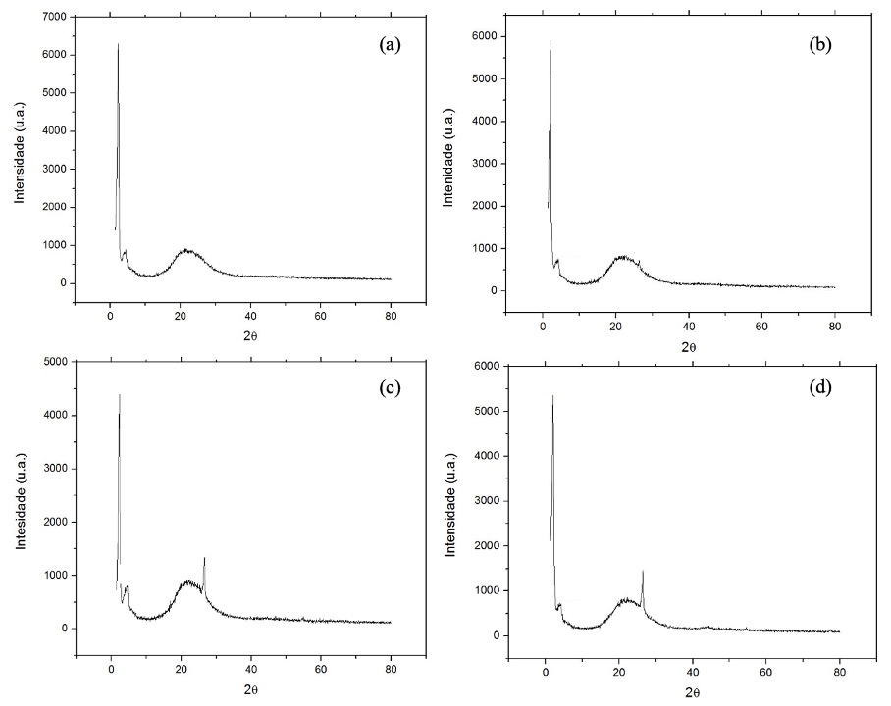

Observando a Figura 1 é possível verificar que os resultados exibiram um padrão de difração bem definido e característico do material mesoporoso do tipo MCM-48, com um pico muito intenso em 2  2,45 e dois picos menos intensos em 2  4,25 e 4,83, sendo esses atribuídos aos planos h,k,l (100), (110) e (200), respectivamente [18]. Já o pico observado em 2  26,69 corresponde ao grafeno e é atribuído ao plano h,k,l (002) [19–21]. Observa-se ainda na região compreendida entre 2  15 – 30 um halo característico da região amorfa da sílica presente na estrutura mesoporosa do material MCM-48.

*Análise textural de adsorção/dessorção de N2*

Os grafenosilicatos foram submetidos a análise textural de adsorção/dessorção de N2 a fim de obter informações relacionadas a características superficiais e porosidade dos materiais. Portanto, a partir dessa análise, foi determinada a área específica (m2g-1), o volume (cm3g-1) e o tamanho de poro (Å) dos materiais. Os resultados estão apresentados na Tabela 1 e o padrão de isoterma está apresentado na Figura 2.

**Tabela 1.** Análise textural de adsorção/dessorção de N2 para MCM-48 pura, MCM-48/1% grafeno, MCM-48/5% grafeno e MCM-48/10% grafeno.

|  |  |  |
| --- | --- | --- |
| Amostra | Área Superficial (m2g-1) | Volume do poro (m3g-1) |
| MCM-48 | 1024 | 3,44 |
| MCM-48/1% grafeno | 826 | 3,12 |
| MCM-48/5% grafeno | 1163 | 3,93 |
| MCM-48/10% grafeno | 1042 | 3,89 |

**Figura 2.** Padrão de isoterma de adsorção/dessorção de N2 do grafenosilicato de topologia MCM calcinado.

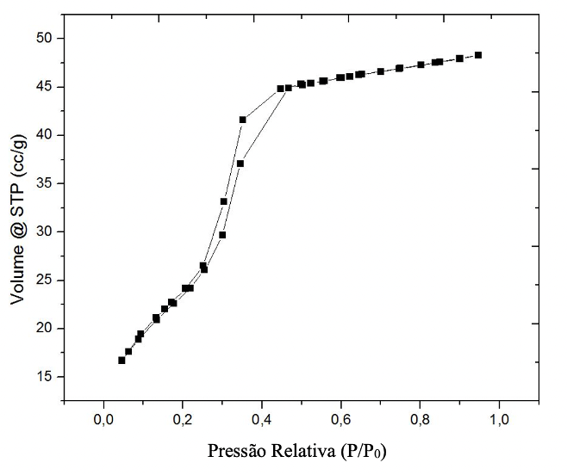

Observando a Tabela 1, verificou-se que o material MCM-48/5% grafeno foi o que apresentou maior área superficial, bem como exibiu o maior volume de poro, sendo esses valores, respectivamente, iguais a 1163 m2g-1 e 3,93 cm3g-1. Contudo, os outros valores obtidos na presença de grafeno foram muito semelhantes, sendo a MCM-48/1% grafeno a qual exibiu um valor um pouco inferior, porém ainda dentro da faixa de área superficial apresentada por materiais mesoporosos do tipo MCM-48. É importante ressaltar que para todas os materiais sintetizados o tamanho do poro foi igual a 2,26 Å.

Observou-se que todos os sólidos obtidos apresentaram um mesmo padrão de isoterma, conforme exemplo (Figura 2). A isoterma apresentada é do tipo IV, a qual é característica dos materiais da família M41S e uma histerese tipo H1, sendo possível inferir que o material possui mesoporos ordenados com canais cilíndricos abertos com distribuição e tamanho regulares [22,23].

*Análise termogravimétrica (ATG)*

A análise de ATG foi realizada para verificar e quantificar a presença do sólido iônico utilizado como agente direcionador de estrutura. As análises foram realizadas com amostras não calcinadas. Os resultados estão apresentados na Figura 3.

**Figura 3.** ATG/DTG da (a) MCM-48 pura, (b) MCM-48/1% grafeno, (c) MCM-48/5% grafeno e (d) MCM-48/10% grafeno não calcinadas.

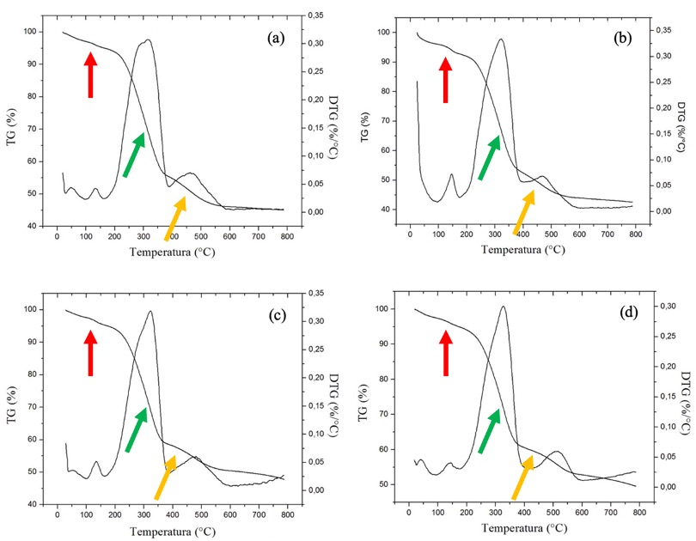

Foram observadas basicamente três regiões de perda de massa em todas as amostras: a primeira perda, de aproximadamente 6% de massa, está localizada na faixa compreendida entre 30 – 200 °C e é referente a dessorção de água fisicamente adsorvida ou outras espécies voláteis adsorvidas; a segunda região de perda, de aproximadamente 35% de massa, está entre 200 –370 °C e é atribuída a decomposição térmica do agente direcionador de estrutura [C16MI].Cl; a terceira região de perda, de aproximadamente 8% de massa, está na faixa entre 370 – 500 °C e corresponde a condensação dos grupos silanois e decomposição do agente direcionador de estrutura residual. Esses dados correspondem ao já reportado na literatura [24–26]. O DTG apresenta a relação referente a temperatura onde houve a máxima perda de massa.

*Fixação química do CO2*

A Tabela 2 apresenta os resultados em termos de massa de produto (g), rendimento (%) e seletividade em carbonato de propileno (%) para as reações de fixação química do CO2.

**Tabela 2.** Rendimento e seletividade em carbonato de propileno das reações de fixação química do CO2 utilizando o MRD-1 como catalisador.

|  |  |  |  |
| --- | --- | --- | --- |
| Amostra | Massa de produto (g) | Rendimento (%) | Seletividade em Carbonato de Propileno (%) |
| MCM-48 | 10,61 | 72,67 | 95 |
| MCM-48/1% grafeno | 10,68 | 73,20 | 99 |
| MCM-48/5% grafeno | 11,87 | 81,30 | 100 |
| MCM-48/10% grafeno | 13,61 | 93,24 | 97 |

Analisando o rendimento da síntese, é possível verificar que quanto maior o percentual de grafeno utilizado, maior foi a quantidade de produto obtido. O MRD-1/10% grafeno apresentou o melhor resultado para o rendimento, sendo esse 93,24%. Apesar de a MRD-1/5% grafeno ter apresentado seletividade em carbonato de propileno de 100%, seu rendimento foi consideravelmente inferior ao da MRD-1/10% grafeno. Portanto, considerando que o resultado em termos de seletividade em carbonato de propileno da MRD-1/10% grafeno também foi extremamente alto (97%), pode-se afirmar que o material que proporcionou resultados mais satisfatórios foi a MRD-1/10% grafeno. Além disso, considerando que a massa de produto e o rendimento aumentaram conforme o percentual de grafeno presente no catalisador, é possível asseverar que o grafeno influenciou positivamente na conversão de reagentes em produtos.

O óxido de grafeno tem sido reportado com grande potencial de atividade catalítica devido às suas propriedades únicas, como condutividade térmica, baixa resistência à transferência de massa, resistência mecânica e grupos funcionais intrínsecos (epóxi, hidroxila, carboxila) [27], entretanto, poucas pesquisas estão focadas na utilização de grafeno puro no processo de catálise da reação de cicloadição de CO2 e epóxidos, motivando o estudo desenvolvido no presente trabalho. Luo et al. [28] realizaram a reação de cicloadição de dióxido de carbono com óxido de estireno utilizando como catalisador diversos líquidos iônicos à base de imidazólio na presença de óxido de grafite em condições amenas de síntese buscando produzir carbonato cíclico de estireno. Xu et al. [29] imobilizaram na superfície de materiais de óxido de grafeno alguns líquidos iônicos à base de imidazólio funcionalizados com haletos (Cl, Br e I) e concluíram que o GO-[SmIm]I demonstrou alta atividade catalítica, promovendo um rendimento máximo de carbonato de propileno de 96%.

Heydari et al. [30] aplicaram óxido de grafeno e brometo de tetrabutilamônio (TBAB) como catalisadores buscando a produção de carbonatos cíclicos a partir de CO2 e epóxidos e obtiveram altos rendimentos em condições otimizadas. Diversos compostos orgânicos foram imobilizados em um ponto quântico de grafeno dopado com nitrogênio (N-GQD) por Gorji et al. [3] a fim de obter um organocatalisador multifuncional para acoplar CO2 e óxido de propileno e, em condições ótimas de reação, o ácido 3-bromopropiônico (BPA) proporcionou um rendimento maior de 98%. Zhang et al. [31] desenvolveram um líquido iônico enxertado à base de 1-(2-hidroxi-etil)-imidazólio (GO-HEIMBr), o qual foi imobilizado em óxido de grafeno modificado por imidazol e utilizado na cicloadição sem solvente de CO2 e epóxidos a carbonatos cíclicos atingindo um rendimento máximo de 99%.

Materiais meso e microporosos têm sido amplamente utilizados como suporte para catalisadores em reações de cicloadição de CO2 em epóxidos. Zhang et al. [32] introduziram diversos catalisadores mesoporosos sintetizados pelo método one-pot baseados na SBA-15 e modificados com trietanolamina, sendo esses utilizados na catálise da cicloadição de CO2 em epóxidos para a obtenção de carbonatos cíclicos e, na condição ótima de reação, o rendimento máximo foi de 93,47% de carbonato de propileno, sendo muito próximo ao maior rendimento atingido nesse estudo utilizando a MCM-48/10% grafeno como suporte para o catalisador. Li et al. [4], sob uma perspectiva de industrialização empregando método contínuo em reator de leito fixo, empregaram o método de batelada na imobilização por deposição supercrítica do líquido iônico BMIm.Br em SBA-15. Nas condições ótimas, controlando a variação de pressão do CO2 e a taxa de fluxo do líquido de entrada, foi atingido um rendimento de 66,14%, sendo possível afirmar que o método contínuo é capaz de prevenir o empacotamento em série do catalisador e atingir um maior rendimento em um tempo reduzido.

## Conclusões

Nas últimas décadas, a literatura tem relatado cada vez mais a versatilidade e aplicabilidade de peneiras moleculares à base de sílica em diferentes áreas e a catálise é uma das principais aplicações. Nesse sentido, o grafenosilicato com topologia MCM foi sintetizado e aplicado como catalisador na carbonatação do óxido de propileno a fim de produzir carbonato de propileno. Além disso, o sólido iônico [C16MI].Cl foi utilizado com sucesso como agente direcionador de estrutura na síntese do material mesoporoso do tipo MCM-48 na presença de grafeno. Esses resultados foram comprovados pelas diferentes técnicas de caracterização dos materiais. Por fim, o grafenosilicato com topologia MCM apresentou um excelente desempenho catalítico na reação de cicloadição de CO2 em óxido de propileno. Os resultados obtidos foram muito satisfatórios, considerando que tanto o rendimento quanto a seletividade em carbonato de propileno apresentaram valores elevados.

Os grandes diferenciais desse trabalho foram a utilização do sólido iônico [C16MI].Cl como agente direcionador de estrutura e a funcionalização da MCM-48 com grafeno. A utilização de líquidos iônicos e sólidos iônicos em diversos segmentos, incluindo a síntese de materiais mesoporosos à base de sílica, tem se mostrado promissora. Suas propriedades únicas tornam esses compostos adequados à uma ampla gama de requisitos de processamento. Para mais, a funcionalização de peneiras moleculares vem sendo muito pesquisada na comunidade científica e o grafeno ainda não havia sido explorado nessa função, tornando essa pesquisa extremamente inovadora.

Alguns desafios a serem superados por pesquisas futuras é a descoberta e aplicação de novos líquidos e sólidos iônicos os quais possam ser aplicados na síntese de materiais mesoporosos à base de sílica. Além disso, ainda há muito a ser explorado em relação à incorporação do grafeno nesses materiais e muito esforço deve ser dedicado a fim de otimizar ainda mais esses materiais que já possuem estruturas e propriedades únicas visando sua aplicação em diversos segmentos.

## Agradecimentos

À CAPES, ao CNPq, à FAPERGS (Número 22/2551-0000838-0) e a URI – Erechim.

## Referências

1. Mbabazi, R.; Wendt, O.F.; Allan Nyanzi, S.; Naziriwo, B.; Tebandeke, E. Advances in Carbon Dioxide and Propylene Oxide Copolymerization to Form Poly(Propylene Carbonate) over Heterogeneous Catalysts. *Results Chem* **2022**, *4*, 100542.

2. Zhang, S.-R.; Fu, Y.; Lv, H.; Cao, G.-P. Hydrotalcite-Calcined Derivatives Doped by Zinc: A Nucleophile-Modified Multifunctional Catalyst for Synthesis of Propylene Carbonate by Cycloaddition. *Catal Commun* **2023**, *175*, 106603.

3. Gorji, Z.E.; Khodadadi, A.A.; Riahi, S.; Repo, T.; Mortazavi, Y.; Kemell, M. Functionalization of Nitrogen-Doped Graphene Quantum Dot: A Sustainable Carbon-Based Catalyst for the Production of Cyclic Carbonate from Epoxide and CO2. *Journal of Environmental Sciences* **2023**, *126*, 408–422.

4. Li, X.; Sun, J.; Xue, M.; Yin, J. Catalytic Conversion of CO2 by Supported Ionic Liquid Prepared with Supercritical Fluid Deposition in a Continuous Fixed-Bed Reactor. *Journal of CO2 Utilization* **2022**, *64*, 102168.

5. Liu, Y.; Dong, L.; Wang, Y.; Su, Q.; Meng, X.; Cheng, W. Polymeric Ionic Liquid Membranes for the Absorption-Conversion of CO2 and Epoxides into Cyclic Carbonates. *Molecular Catalysis* **2022**, *530*, 112597.

6. Chen, Y.; Yu, J.; Yang, Y.; Huo, F.; Li, C. A Continuous Process for Cyclic Carbonate Synthesis from CO2 Catalyzed by the Ionic Liquid in a Microreactor System: Reaction Kinetics, Mass Transfer, and Process Optimization. *Chemical Engineering Journal* **2023**, *455*, 140670.

7. Kulal, N.; Vasista, V.; Shanbhag, G. V. Identification and Tuning of Active Sites in Selected Mixed Metal Oxide Catalysts for Cyclic Carbonate Synthesis from Epoxides and CO2. *Journal of CO2 Utilization* **2019**, *33*, 434–444.

8. Fu, Y.; Xu, Y.; Zeng, Z.; Ibrahim, A.-R.; Yang, J.; Yang, S.; Xie, Y.; Hong, Y.; Su, Y.; Wang, H.; et al. Mesoporous Poly(Ionic Liquid)s with Dual Active Sites for Highly Efficient CO2 Conversion. *Green Energy & Environment* **2021**.

9. Chen, F.; Shen, K.; Chen, L.; Li, Y. N-Doped Nanocarbon Embedded in Hierarchically Porous Metal-Organic Frameworks for Highly Efficient CO2 Fixation. *Sci China Chem* **2022**, *65*, 1411–1419.

10. Chen, J.; Shen, K.; Li, Y. Greening the Processes of Metal-Organic Framework Synthesis and Their Use in Sustainable Catalysis. *ChemSusChem* **2017**, *10*, 3165–3187.

11. Qin, Z.; Li, H.; Yang, X.; Chen, L.; Li, Y.; Shen, K. Heterogenizing Homogeneous Cocatalysts by Well-Designed Hollow MOF-Based Nanoreactors for Efficient and Size-Selective CO2 Fixation. *Appl Catal B* **2022**, *307*.

12. Zhai, G.; Liu, Y.; Lei, L.; Wang, J.; Wang, Z.; Zheng, Z.; Wang, P.; Cheng, H.; Dai, Y.; Huang, B. Light-Promoted CO2 Conversion from Epoxides to Cyclic Carbonates at Ambient Conditions over a Bi-Based Metal–Organic Framework. *ACS Catal* **2021**, *11*, 1988–1994.

13. Thevenon, A.; Cyriac, A.; Myers, D.; White, A.J.P.; Durr, C.B.; Williams, C.K. Indium Catalysts for Low-Pressure CO2 /Epoxide Ring-Opening Copolymerization: Evidence for a Mononuclear Mechanism? *J Am Chem Soc* **2018**, *140*, 6893–6903.

14. Comin, E.; Aquino, A.S.; Favero, C.; Mignoni, M.L.; de Souza, R.F.; de Souza, M.O.; Pergher, S.B.C.; Campos, C.X. da S.; Bernardo-Gusmão, K. Cyclic Carbonate Synthesis via Cycloaddition of CO2 and Epoxides Catalysed by Beta Zeolites Containing Alkyl Imidazolium Ionic Liquids Used as Structure-Directing Agents. *Molecular Catalysis* **2022**, *530*.

15. Mujmule, R.B.; Kim, H. Efficient Imidazolium Ionic Liquid as a Tri-Functional Robust Catalyst for Chemical Fixation of CO2 into Cyclic Carbonates. *J Environ Manage* **2022**, *314*.

16. Qu, Y.; Chen, Y.; Ye, Y.; Xu, P.; Sun, J. Supercritical CO2 Assisted Synthesis of SBA-15 Supported Amino Acid Ionic Liquid for CO2 Cycloaddition under Cocatalyst/Metal/Solvent-Free Conditions. *Journal of CO2 Utilization* **2022**, *66*, 102294.

17. Kaur, P.; Kumar Chopra, H. MCM-41 Supported S-Alkyl/Aryl-Substituted 2-Mercaptobenzothiazolium-Based Ionic Liquids: Synthesis, Characterization, and Application in the Fuel Desulfurization. *Fuel* **2023**, *332*, 126009.

18. Fathy, M.; Selim, H.; Shahawy, A.E.L. Chitosan/MCM-48 Nanocomposite as a Potential Adsorbent for Removing Phenol from Aqueous Solution. *RSC Adv* **2020**, *10*, 23417–23430.

19. Garg, P.; Kumar, D.; Parkash, O. Structural and Mechanical Properties of Graphene Reinforced Aluminum Matrix Composites. **2016**, *7*, 1461–1473.

20. Rao, C.N.R.; Biswas, K.; Subrahmanyam, K.S.; Govindaraj, A. Graphene, the New Nanocarbon. *J Mater Chem* **2009**, *19*, 2457.

21. Wang, G.; Yang, J.; Park, J.; Gou, X.; Wang, B.; Liu, H.; Yao, J. Facile Synthesis and Characterization of Graphene Nanosheets. *The Journal of Physical Chemistry C* **2008**, *112*, 8192–8195.

22. Mahboob, I.; Shafique, S.; Shafiq, I.; Akhter, P.; Belousov, A.S.; Show, P.-L.; Park, Y.-K.; Hussain, M. Mesoporous LaVO4/MCM-48 Nanocomposite with Visible-Light-Driven Photocatalytic Degradation of Phenol in Wastewater. *Environ Res* **2023**, *218*, 114983.

23. Thommes, M.; Kaneko, K.; Neimark, A. V.; Olivier, J.P.; Rodriguez-Reinoso, F.; Rouquerol, J.; Sing, K.S.W. Physisorption of Gases, with Special Reference to the Evaluation of Surface Area and Pore Size Distribution (IUPAC Technical Report). *Pure and Applied Chemistry* **2015**, *87*, 1051–1069.

24. Araujo, A.S. Thermal Analysis Applied to Template Removal from Siliceous MCM-48 Nanoporous Material. *J Therm Anal Calorim* **2005**, *79*, 493–497.

25. Doyle, A.; Hodnett, B.K. Stability of MCM-48 in Aqueous Solution as a Function of PH. *Microporous and Mesoporous Materials* **2003**, *63*, 53–57.

26. Kruk, M.; Jaroniec, M.; Ryoo, R.; Joo, S.H. Characterization of MCM-48 Silicas with Tailored Pore Sizes Synthesized via a Highly Efficient Procedure. *Chemistry of Materials* **2000**, *12*, 1414-1421.

27. Navalón, S.; Herance, J.R.; Álvaro, M.; García, H. General Aspects in the Use of Graphenes in Catalysis. *Mater Horiz* **2018**, *5*, 363–378.

28. Luo, R.; Zhou, X.; Fang, Y.; Ji, H. Metal- and Solvent-Free Synthesis of Cyclic Carbonates from Epoxides and CO2 in the Presence of Graphite Oxide and Ionic Liquid under Mild Conditions: A Kinetic Study. *Carbon N Y* **2015**, *82*, 1–11.

29. Xu, J.; Xu, M.; Wu, J.; Wu, H.; Zhang, W.-H.; Li, Y.-X. Graphene Oxide Immobilized with Ionic Liquids: Facile Preparation and Efficient Catalysis for Solvent-Free Cycloaddition of CO2 to Propylene Carbonate. *RSC Adv* **2015**, *5*, 72361–72368.

30. Heydari, P.; Hafizi, A.; Rahimpour, M.R.; Khalifeh, R. Experimental Investigation of Improved Graphene Oxide as an Efficient Catalyst for the Sustainable Chemical Fixation of CO2 with Epoxides. *J Environ Chem Eng* **2020**, *8*, 104568.

31. Zhang, W.-H.; He, P.-P.; Wu, S.; Xu, J.; Li, Y.; Zhang, G.; Wei, X.-Y. Graphene Oxide Grafted Hydroxyl-Functionalized Ionic Liquid: A Highly Efficient Catalyst for Cycloaddition of CO2 with Epoxides. *Appl Catal A Gen* **2016**, *509*, 111–117.

32. Zhang, M.; Chu, B.; Li, G.; Xiao, J.; Zhang, H.; Peng, Y.; Li, B.; Xie, P.; Fan, M.; Dong, L. Triethanolamine-Modified Mesoporous SBA-15: Facile One-Pot Synthesis and Its Catalytic Application for Cycloaddition of CO2 with Epoxides under Mild Conditions. *Microporous and Mesoporous Materials* **2019**, *274*, 363–372.